建设银行委托式电子投标保函

操作指引

**一、填写注意事项**

**（一）保函收费标准及缴费方式**

**保函手续费收费标准为保函金额的6‰，每笔最低收费500元(目前执行优惠费率4‰，每笔最低收费400元，具体优惠结束时间以公告为准)。**请在提交订单后及时将保函手续费转入委托的担保公司账号，手续费支付后等待担保公司及银行审核后即可出函。（保函手续费计算方式：以出具金额10万元的保函为例，保函手续费=100000元*6‰=600元）。**特别提醒：手续费支付要用投标企业的对公账户进行转账。**缴费账号如下：

|  |  |  |  |
| --- | --- | --- | --- |
| 担保公司 | 收费账号 | 开户银行 | 收费标准 |
| **河南省中豫融资担保有限公司** | **41050167860800001838** | **中国建设银行股份有限公司郑州金水支行** | **每笔保函金额的千分之6，最低500元起** |

**企业中标后可与我行联系办理履约保函及预付款保函。**

**业务办理过程中，如有疑问，请及时同工作人员联系。**

**联系方式：时冠楠，15136176797（建设银行）**

**魏 蓓，13526658819（建设银行）**

**李 铎，13526597956（中豫担保）**

**（二）保函有效期的填写说明**

**保函有效期天数=申请电子保函当天到投标截止日的天数+投标有效期的天数+30天**，请根据招标文件中的投标截止日及投标有效期加总后再加30天为保函有效期。（例如：电子保函申请日为2022年1月1日，投标截止日为2022年1月15日，投标有效期为60天，则保函有效期天数=15天+60天+30天=105天）。

**（三）保函受益人的填写**

请仔细查看招标文件要求，**如受益人与招标人不一致，请按照招标文件填写受益人。如因投标公司填写失误造成保函无效，我行不承担由此造成的损失。**

**（四）文件模板填写指引**

保函申请过程中需上传的资料，请先下载模板按照要求填写后上传，如按要求需提供纸质盖章版的资料，请按照要求填写后加盖公章、法人章后上传。

保函文本可直接选择建行保函文本；如选择“上传自定义文本”，可先下载模板，将保函内容填写完整后，直接上传电子文档。

**二、建行保函系统操作流程（图示）**

第一步：选择建行保函后，进入建设银行保函系统页面，首次使用的投标人企业需注册（如系统无法自动跳转，或者中途退出，您可以访问：<https://scf.ccb.com/cv3/index> 继续办理）。依次录入企业信息、短信验证主管手机号码、设置登录密码即可注册。重要提醒：同一个企业只能用一个手机号注册，不能用不同手机号重复注册，否则会导致系统无法登陆，如不慎出现上述情形，请及时与我行联系人联系。

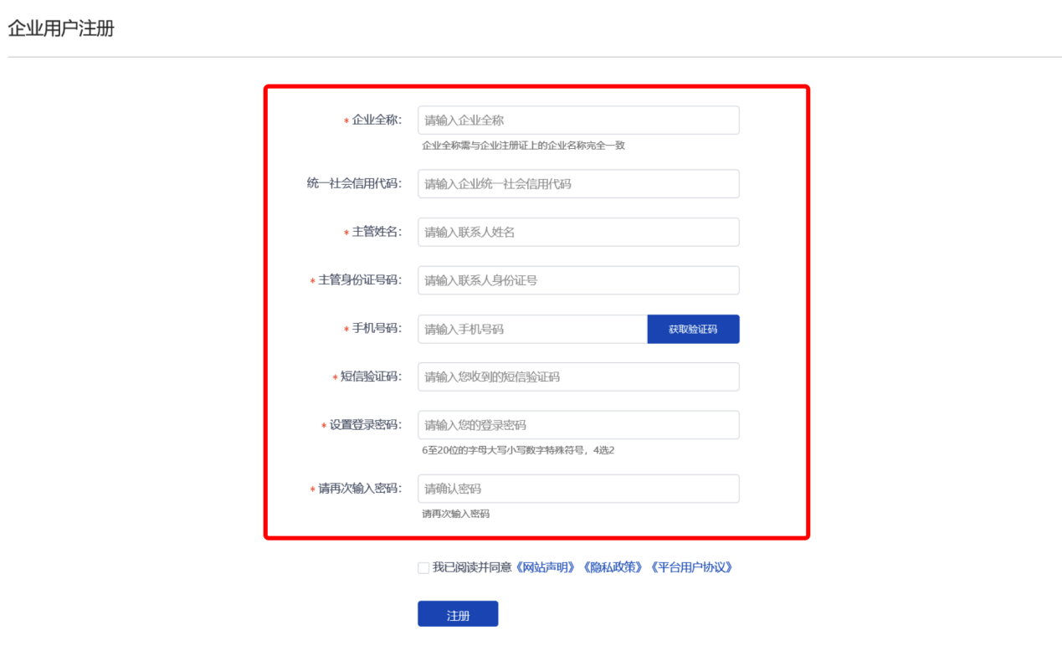

第二步：注册成功后进入电子保函首页，可在“待申请”栏中查看通过公共资源交易平台发送的招标信息，点击【详情】按钮继续申请流程。

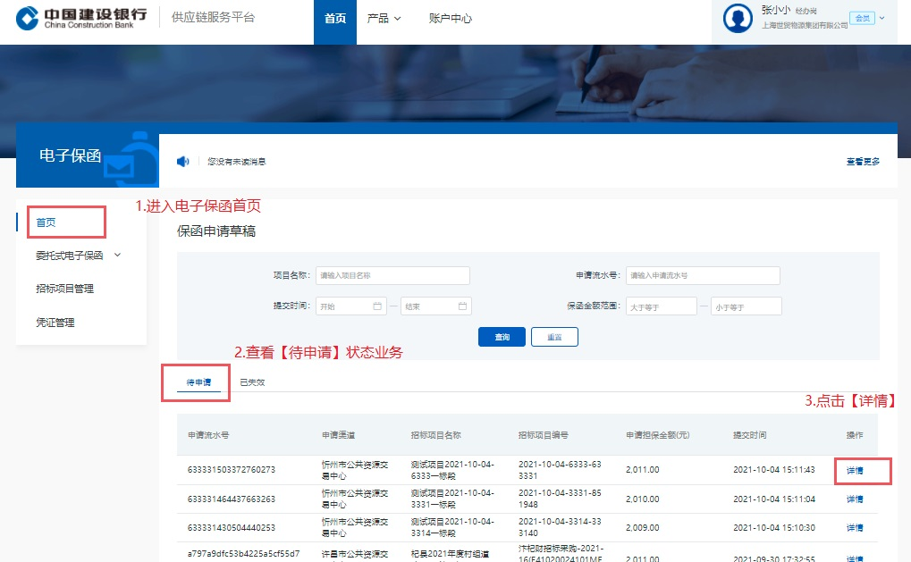

第三步：在详情页中查看交易中心推送至建行供应链平台的业务数据，选择【继续申请】或【放弃申请】；点击【继续申请】进入委托式保函出单申请页，点击【放弃申请】后经确认可放弃当前申请

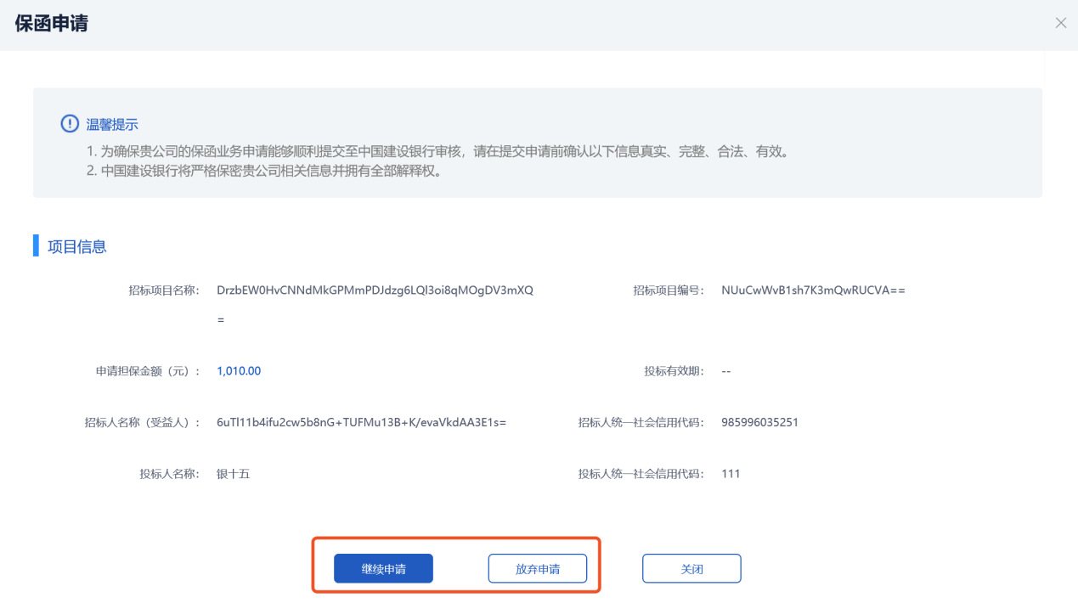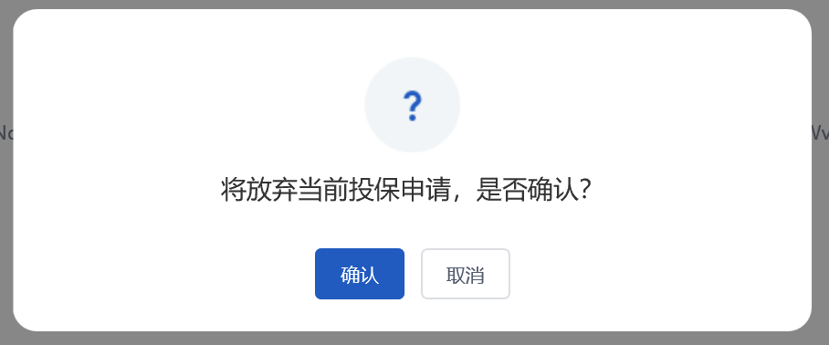

第四步：保函申请页中，录入项目信息及投标人信息，投标有效期按照填写说明计算，信息全部填好后，选择担保公司，点击【下一步】。

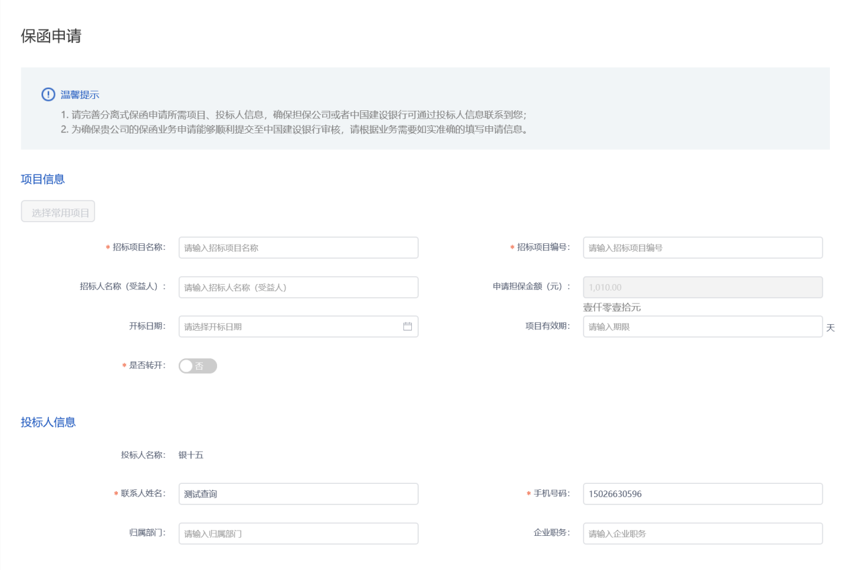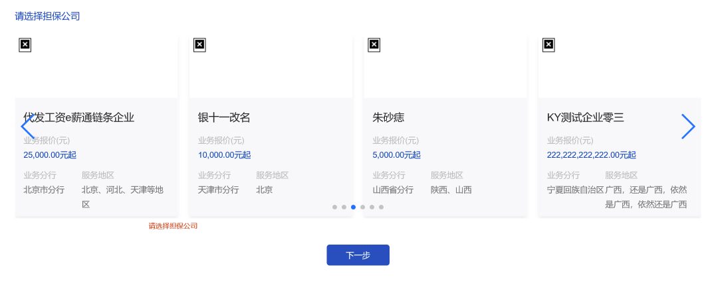

第五步：按要求上传保函申请材料附件，勾选‘我公司开立保函....,并作出以下承诺’，点击‘提交审核’按钮。

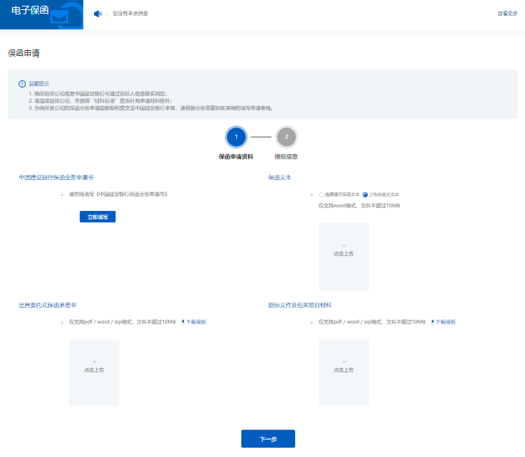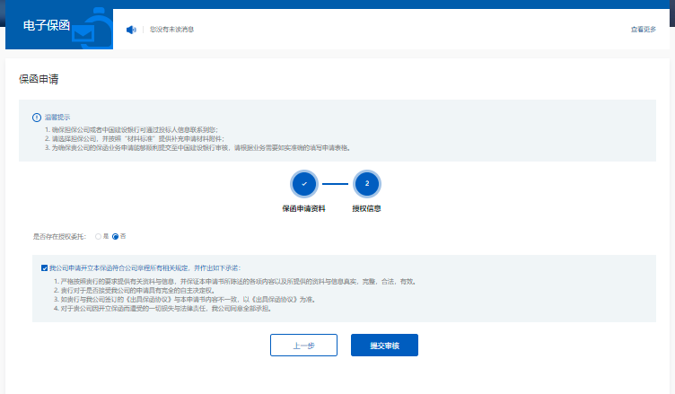

第六步：提交成功后，后续业务流程由担保公司及银行方面操作完成，可在“委托式保函”菜单【保函管理】中查看对应保函的办理进度。

